SVEUČILIŠTE U ZAGREBU
FAKULTET ELEKTROTEHNIKE I RAČUNARSTVA

SEMINAR

Wavelet tree (binarno) kao binarno stablo
Tomislav Tenodi, Juraj Selanec, Luka Soldo
Voditelj: Mirjana Domazet-Lošo

Zagreb, siječanj, 2014.

Sadržaj

1. Uvod 1
2. Wavelet stabla 2
2.1 Izgradnja 2
2.2 „Rank“ funkcija 4
2.3 „Select“ funkcija 4
2.4 „Member“ funkcija 5
3. Upute za korištenje 6
4. Zaključak 7
5. Literatura 9

Uvod

Razvojem bioinformatike kao znanosti stvorila se potreba za novim, boljim algoritmima i strukturama podataka. Razlog tome je što su mnogi biološki sljedovi jako veliki i zbog toga zauzimaju poprilične količine memorije. Uzmimo za primjer ljudski DNA, koji se sastoji od 3 milijarde baznih parova. Ako svaki od njih zauzme 1 bajt, korištena memorija se penje na 350 megabajta. Zbog toga je smišljena nova struktura podataka, wavelet stablo koja komprimira ulazne podatke tako da oni ostanu sačuvani, ali ipak memorijski isplativiji.
Iako postoje različite varijacije wavelet stabala, ovaj seminar će se baviti wavelet binarnim stablima. Wavelet stabla su sažete podatkovne strukture na samoj donjoj teorijskoj granici kompresije podataka u teoriji informacije. Razlog tako dobrim memorijskim performansama je u tome što uopće ne spremaju ulazne podatke, nego ih pohranjuju kao bit-vektore – nule i jedinice unutar svakog čvora binarnog stabla. I ništa više.
Uvodni dio će opisati teorijsku podlogu wavelet stabala, njihovu izgradnju i funkcije koje se mogu pozivati nad njima. Nakon toga slijedi usporedba potrošnje memorije i brzine izvođenja unutar različitih programskih jezika (C#, Java, Python). Upute za instalaciju i zaključak dolaze na kraju.

Wavelet stabla
Nakon što su u uvodu opisana, slijedi algoritam same izgradnje wavelet stabala i opisi različitih funkcija nad njima.

Izgradnja
Kao što je već rečeno, wavelet stabala sadrže samo bit-vektore u svojim čvorovima. Svaki bit u bit-vektoru predstavlja jedan znak ulaznog niza. Proces izgradnje počinje stvaranjem abecede ulaznog niza – svaki jedinstveni znak koji se pojavljuje u nizu. Abeceda je najbitniji dio cijelog algoritma jer pomaže odrediti koji znak ulaznog niza će biti predstavljen s nulom, odnosno jedinicom. Prva polovica abecede se uobičajeno označuje s nulom, a drugi s jedinicom. U slučaju da je abeceda neparne duljine, znak više dobije prva polovica. Abeceda, također, mora biti sortirana (abecedno) te se, po konvenciji, označava sa ∑, a njezina duljina (kardinalnost) s .
Uzmimo za primjer niz „abracadabra”. Abeceda je [a, b, c, d, r]. Prvi dio abecede
[a, b, c] ćemo označiti s nulom, a drugi [d, r] s jedinicom. Dakle, korijenski čvor će sadržavati bit-vektor 00100010010. Rekurzivno ponavljamo taj postupak za čvorove-djecu, ali ovaj put kao ulazni niz šaljemo samo niz znakova koji je označen s nulom, tj. jedinicom. Lijevo dijete dobiva nule, desno jedinice. Lijevo dijete bi u ovom slučaju dobilo niz „abacaaba”, a desno „rdr”. Ponovno se određuje abeceda i postupak se ponavlja sve dok čvor ne ostane na abecedi duljine 2 ili 3. Ako je abeceda duljine 3, stvara se samo lijevi čvor s nulama, dok desnog nije potrebno stvarati jer je jednoznačno određen. Kod abecede duljine 2, čvor ostaje takav kakav jest jer se znakovi mogu jednoznačno odrediti.

Konačni rezultat je prikazan na slici 1.

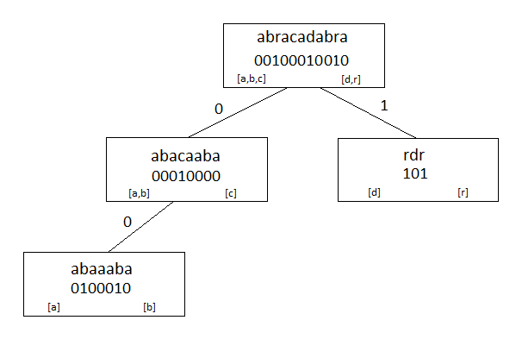
Slika 1.
Kada bi se htjelo pronaći znak „a” u wavelet stablu izgrađenom iz niza „abracadabra” krenulo bi se od početnog, korijenskog čvora. Vidljivo je da se znak „a” nalazi u lijevoj abecedi pa se prelazi u lijevo dijete. U djetetu se također vidi da se znak nalazi u lijevom dijelu abecede pa se također skače lijevo. U listu je „a”, opet, u lijevoj abecedi i stoga je označen s nula.
Može se primijetiti fantastično komprimiranje podataka. „Abradacabra” se sastoji od 11 znakova, dakle minimalno 11*8 = 88 bitova = 11 bajtova. Wavelet stablo koristi bit-vektore koji, zbrojeni, zauzimaju 29 bitova = 3.6 bajta. Doduše, potrebno je čuvati i abecedu ulaznog niza koja je veličine 5, ukupno 5 bajtova, te reference na čvorove-djecu. U ovom slučaju memorijska razlika ne dolazi do izražaja, ali kod većih nizova i manjih abeceda, razlika je ogromna. Teorijski govoreći, niz s može biti pohranjen u memorije, gdje je nulti red entropije od s.

„Rank“ funkcija

Nakon izgradnje stabla, nad njim se mogu pozivati različite funkcije. Jedna od njih je i „rank“ funkcija koja vraća broj pojavljivanja nekog znaka do neke pozicije u nizu. Npr. ako se uzme ponovno niz „abracadabra“ gdje se želi znati koliko puta se ponovio znak „a“ do indeksa 4 (znak „c“ u nizu). Odgovor je, naravno 2, ali treba pronaći realizaciju te funkcije unutar wavelet stabla.
Početni bit-vektor niza „abracadabra“ je 00100010010. Znak „a“ se nalazi u lijevoj abecedi, te je stoga kodiran s 0. Broj nula do indeksa 4 u bit-vektoru je 3. Prelazi se u lijevo dijete gdje je znak „a“ također u lijevoj abecedi, a broj 0 do indeksa 2 (3 nule iz prethodnog čvora se preslikavaju u indeks 2 – treća pozicija u bit-vektoru) je 3. Opet se prelazi u lijevo dijete trenutnog čvora i pozicionira na indeks 2. Znak „a“ je opet u lijevoj abecedi, stoga se ponovno broje nule. Rezultat je 2 i to je i konačni rezultat broja ponavljanja nekog znaka u nekom nizu do određene pozicije. Vremenska složenost rank funkcije je .

„Select“ funkcija
„Select“ funkcija je vrlo slična „rank“ funkciji jer vraća poziciju na kojem se neki znak u nizu ponovio n-ti put. Algoritam je sljedeći: rekurzijom se dođe do lista u kojem se nalazi traženi znak. Nakon toga se potrebno vratiti do korijenskog čvora, ali na način da se zabilježi pozicija n-tog ponavljanja znaka unutar trenutnog bit-vektora. Tako će se znati koliko puta se mora ponoviti 1 ili 0 (ovisno je li dijete-čvor desno ili lijevo dijete) u bit-vektoru roditeljskog čvora. Primijetimo da se ovaj put ne uzima n-to ponavljanje znaka, nego ponavljanje određeno pozicijom u čvoru-djetetu. Algoritam se ponavlja sve dok se ne dođe do korijena i pozicija određena u korijenu je pozicija ponavljanja nekog znaka n-ti put unutar nekog niza. Vremenska složenost je ista kao i kod rank funkcije.

„Member“ funkcija
„Member“ funkcija određuje koji znak se nalazi na indeksu n korijenskog bit-vektora. Prvo se odredi bit na tom indeksu – 0 ili 1, a zatim se prebroje svi isti bitovi do tog indeksa. Tada se prelazi u čvor-dijete, lijevo ili desno, ovisno o tome je li bit bio 1 ili 0. Tada se treba pozicionirati na indeks koji je jednak broju prebrojenih bitova u prethodnom koraku. Postupak se ponavlja sve do lista, a naravno, cijelo vrijeme se pratila i abeceda svakog čvora kako bi se odredio traženi znak koji se nalazi u listu stabla. Vremenska složenost je ista kao i kod rank i select funkcije.

Upute za korištenje
Implementacije su pisane u 3 programska jezika, C#-u, Javi i Pythonu. Sva 3 programa se zovu iz komandne linije, prethodno pozicionirajući u potrebnu datoteku ovisno o implementaciji (za Python to je direktorij Python implementation, za c# to je direktorij C# implementation/WaveletTree/bin/Debug te za Javu to je direktorij Java implementation/Wavelet Tree/bin) i podržane funkcije su rank, select i member. Funkcija rank ima argumente (znak, pozicija_u_nizu), select(broj_ponavljanja, znak) i member(indeks_znaka). Testni primjer nalazi se unutar svakog potrebnog direktorija (fastafile.fas).
Tim redoslijedom se navode i argumenti komandne linije, te dodatno i putanja do FASTA datoteke. Ako pozivamo Python skriptu, poziv će izgledat ovako:

Python (Luka Soldo):
python wavelet.py put_do_datoteke znak pozicija_u_nizu broj_ponavljanja znak indeks_znaka

Java (Tomislav Tenodi):
java Program put_do_datoteke znak pozicija_u_nizu broj_ponavljanja znak indeks_znaka

C# (Juraj Selanec):
mono WaveletTree.exe put_do_datoteke znak pozicija_u_nizu znak broj_ponavljanja znak indeks_znaka

Zaključak

Nakon izvršenih testiranja nad testnim primjerom (fastafile.fas), došli smo do rezultata prikazanih na slikama. Testni primjer sadrži niz duljine 284 znaka u FASTA formatu, koji se učita te se određuje abeceda ulaznog niza. Nakon učitavanja i određivanja abeceda dolazi do generiranja same strukture stabla. Algoritmi korišteni pri izgradnji stabla i u ostalim funkcijama su isti ili približno isti. Testovi su pokazali da je generiranje stabla najbrže u Python implementaciji. Nakon njega slijedi C# implementacija i Java implementacija. U svim ostalim funkcijama, Python je bio najbrži, zatim slijedi Java implementacija, a na kraju C# implementacija. Za memoriju nismo našli neki univerzalan način mjerenja količine zauzete memorije. Kod Python-a smo koristili memoriju zauzetu procesom u kojem se izvršava program. Za Javu smo iskoristili mjerenja na JVM–u (Java Virtual Machine) gdje smo od ukupne memorije okupirane JVM-om oduzeli slobodnu memoriju za korištenje JVM-a. U C# implementaciji smo iskoristili metodu GC-a (Garbage Collector) koja vraća broj byte-ova alociranih za potrebe programa.

Sada slijede slike rezultata izvođenja:
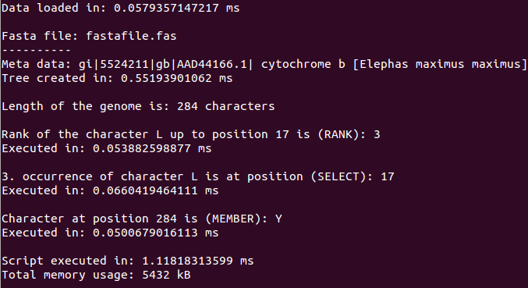
Slika 4.1 Python implementacija
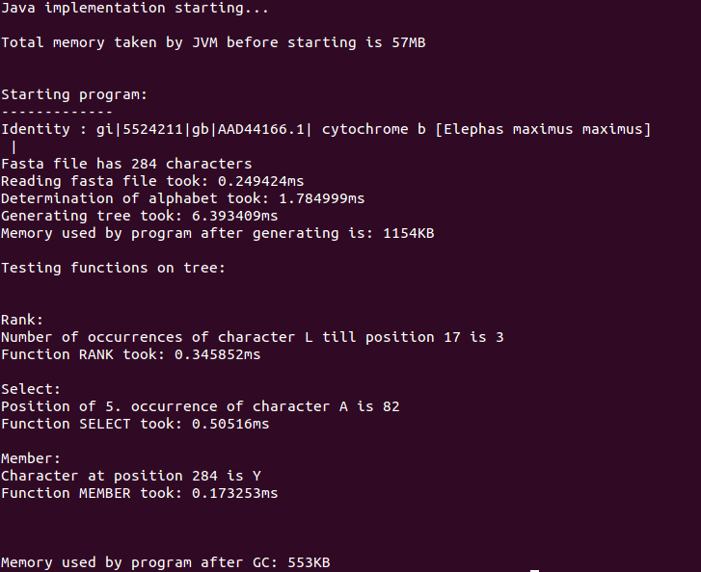
Slika 4.2 Java implementacija
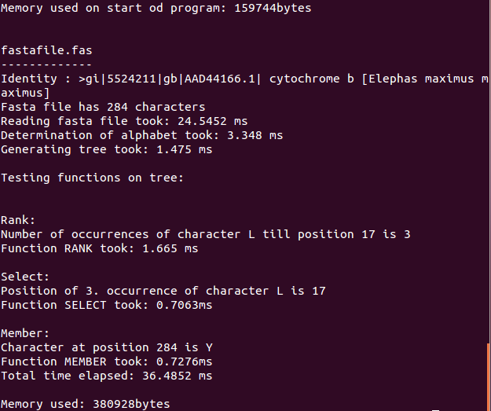
Slika 4.3 C# implementacija

Literatura
- http://en.wikipedia.org/wiki/Wavelet_Tree
- Alexander Bowe, 2010. Multiary Wavelet Trees in Practice (Honours Thesis),
http://alexbowe.com/wavelettrees/ , siječanj 2014.
- Gonzalo Navarro, Dept. of Computer Science, University of Chile, http://www.dcc.uchile.cl/~gnavarro/ps/cpm12.pdf, siječanj 2014.

